Муниципальное автономное дошкольное образовательное учреждение
детский сад № 32 «Бусинка»

«Утверждаю» :
Заведующий МАДОУ
№ 32______________
Н.А. Бельская

Консультация для педагогов
«СОЗДАНИЕ
ПРЕДМЕТНО-РАЗВИВАЮЩЕЙ СРЕДЫ
В УСЛОВИЯХ ФГОС»

Провела: 15.11.2018г.
Воспитатель: Денисова Н.А.
1-я квалификационная категория

г.о. Химки 2018

Цель: Повышение профессиональных компетенций педагогов, работающих в сфере дошкольного образования, по вопросам, связанным с организацией развивающей предметно-пространственной среды в свете требований ФГОС ДО.
Задачи:
- ознакомить с основными требованиями ФГОС ДО, предъявляемыми к развивающей предметно-пространственной среде;
- ознакомить с примером построения предметно-развивающей среды в старшей группе детского сада.
Важнейшими задачами современной дошкольной педагогической науки и практики являются задачи гуманизации процесса воспитания и обучения, охраны и укрепления физического и психического здоровья детей, их всестороннего и полноценного развития. Для решения этих задач был принят новый закон «Об Образовании», в котором дошкольное образование обозначено как ступень образования, введен новый Федеральный государственный образовательный стандарта дошкольного образования (ФГОС ДО).
ФГОС ДО предъявляет требования к условиям реализации основной общеобразовательной программы дошкольного образования, в том числе требования к организации и обновлению предметно-развивающей среды дошкольного учреждения.
Предметно-развивающая среда в учреждении, реализующем программу дошкольного образования, является одним из важнейших критериев оценки качества образования. Это обусловлено значимостью окружающей обстановки для разностороннего развития ребенка, его успешной социализации в обществе.
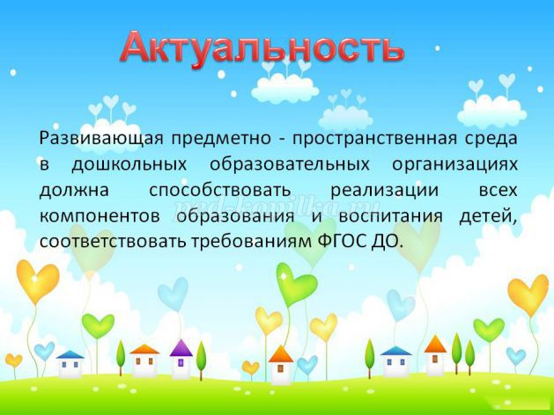

ФГОС дошкольного образования – это Стандарт условий, а не Стандарт результатов. Новая система координат, повлиявшая на формирование ФГОС дошкольного образования, призывает, прежде всего, ценить, а не оценивать ребёнка. Теперь образование в ДОУ рассматривается как самостоятельный важный период в жизни ребёнка, как важная веха на пути непрерывного образования в жизни человека. На смену пришла более современная педагогика развития, педагогика творчества и свободы. Новая образовательная программа по ФГОС ДО нацелена на всестороннее развитие ребёнка на основе особых, специфичных видов деятельности, присущих дошкольникам. ФГОС дошкольного образования поддерживает точку зрения на ребёнка, как на «человека играющего», многие методики и технологии должны быть пересмотрены и переведены с учебно-дидактического уровня на новый, игровой уровень, в котором дидактический компонент будет непременно соседствовать с игровым.
Развивающая предметно-пространственная среда должна обеспечивать возможность общения и совместной деятельности детей (в том числе детей разного возраста) и взрослых, двигательной активности детей, а также возможности для уединения.
Развивающая предметно-пространственная среда должна быть:
1. содержательно-насыщенной,
2. трансформируемой,
3. полифункциональной,
4. вариативной,
5. доступной
6. безопасной.
1. Насыщенность среды должна соответствовать возрастным возможностям детей и содержанию Программы.
Организация образовательного пространства и разнообразие материалов, оборудования и инвентаря (в здании и на участке) должны обеспечивать:
- игровую, познавательную, исследовательскую и творческую активность всех воспитанников, экспериментирование с доступными детям материалами (в том числе с песком и водой);
- двигательную активность, в том числе развитие крупной и мелкой моторики, участие в подвижных играх и соревнованиях;
- эмоциональное благополучие детей во взаимодействии с предметно-пространственным окружением;
- возможность самовыражения детей.
2. Трансформируемость пространства предполагает возможность изменений предметно-пространственной среды в зависимости от образовательной ситуации, в том числе от меняющихся интересов и возможностей детей.
3. Полифункциональность материалов предполагает:
- возможность разнообразного использования различных составляющих предметной среды, например, детской мебели, матов, мягких модулей, ширм и т.д.;
- наличие в Организации или Группе полифункциональных (не обладающих жестко закрепленным способом употребления) предметов, в том числе природных материалов, пригодных для использования в разных видах детской активности (в том числе в качестве предметов-заместителей в детской игре).
4. Вариативность среды предполагает:
- наличие в Организации или Группе различных пространств (для игры, конструирования, уединения и пр.), а также разнообразных материалов, игр, игрушек и оборудования, обеспечивающих свободный выбор детей;
- периодическую сменяемость игрового материала, появление новых предметов, стимулирующих игровую, двигательную, познавательную и исследовательскую активность детей.
5. Доступность среды предполагает:
- доступность для воспитанников, в том числе детей с ограниченными возможностями здоровья и детей-инвалидов, всех помещений, где осуществляется образовательная деятельность;
- свободный доступ детей, в том числе детей с ограниченными возможностями здоровья, к играм, игрушкам, материалам, пособиям, обеспечивающим все основные виды детской активности;
- исправность и сохранность материалов и оборудования.
6. Безопасность предметно-пространственной среды предполагает соответствие всех ее элементов требованиям по обеспечению надежности и безопасности их использования.
Организация самостоятельно определяет средства обучения, в том числе технические, соответствующие материалы (в том числе расходные), игровое, спортивное, оздоровительное оборудование, инвентарь, необходимые для реализации Программы.
При организации предметно-развивающей среды в дошкольном учреждении важнейшим условием является учет возрастных особенностей детей, которые имеют свои отличительные признаки:
Для детей третьего года жизни отличительным является наличие свободного, большого пространства, где они могут быть в активном движении – лазании, катании.
На четвёртом году жизни ребенку необходим развёрнутый центр сюжетно-ролевых игр с яркими особенностями атрибутов, дети стремятся быть похожими на взрослых, быть такими же важными и большими.
В среднем - старшем дошкольном возрасте проявляется потребность в игре со сверстниками, создавать свой мир игры. Кроме того в предметно-развивающей среде должно учитываться формирование психологических новообразований в разные годы жизни.
Созданная эстетическая среда вызывает у детей чувство радости, эмоционально-положительное отношение к детскому саду, желание посещать его, обогащает новыми впечатлениями и знаниями, побуждает к активной творческой деятельности, способствует интеллектуальному развитию детей дошкольного возраста.
Роль среды в развитии детей прослеживается на примере ее основных функций:
- организующей,
- воспитательной,
- развивающей.
Цель организующей функции – предложить ребенку всевозможный материал для его активного участия в разных видах деятельности. В определенном смысле содержание и вид развивающей среды служат толчком для выбора дошкольником того вида самостоятельной деятельности, который будет отвечать его предпочтениям, потребностям или формировать интересы.
При формировании предметно-развивающей среды необходимо:
- избавляться от загромождения пространства малофункциональными и несочетаемыми друг с другом предметами;
- создать для ребенка три предметных пространства, отвечающих масштабам действий его рук (масштаб "глаз – рука"), роста и предметного мира взрослых;
- исходить из эргономических требований к жизнедеятельности: антропометрических, физиологических и психологических особенностей обитателя этой среды.
В соответствии с воспитательной функцией наполнение и построение развивающей среды должны быть ориентированы на создание ситуаций, когда дети стоят перед нравственным выбором: уступить или взять себе, поделиться или действовать самому, предложить помощь или пройти мимо проблем сверстника. Среда является центром, где зарождается основа для сотрудничества, положительных взаимоотношений, организованного поведения, бережного отношения.
Развивающая функция предполагает, что содержание среды каждой деятельности должно соответствовать "зоне актуального развития" самого слабого и находиться в "зоне ближайшего развития" самого сильного в группе ребенка.
Требования ФГОС к развивающей предметно - развивающей среде
Организация развивающей среды в ДО с учетом ФГОС строится таким образом, чтобы дать возможность наиболее эффективно развивать индивидуальность каждого ребёнка с учётом его склонностей, интересов, уровня активности.
Необходимо обогатить среду элементами, стимулирующими познавательную, эмоциональную, двигательную деятельность детей.
Предметно-развивающая среда организуется так, чтобы каждый ребенок имел свободный доступ к играм, игрушкам, материалам, пособиям, обеспечивающим все основные виды деятельности, а также возможность свободно заниматься любимым делом. Размещение оборудования по секторам (центрам развития) позволяет детям объединиться подгруппами по общим интересам. Обязательным в оборудовании являются материалы, активизирующие познавательную деятельность:
- развивающие игры, технические устройства и игрушки, модели;
предметы для опытно-поисковой работы - магниты, увеличительные стекла,
пружинки, весы, мензурки и прочее;
- большой выбор природных материалов для изучения, экспериментирования, составления коллекций.
Активный сектор (занимает самую большую площадь в группе), включает в себя:
- центр игры
- центр двигательной деятельности
- центр конструирования
- центр музыкально театрализованной деятельности
Спокойный сектор:
- центр книги
- центр отдыха
- центр природы
Рабочий сектор (занимает 25% всей группы), и включает в себя:
-центр познавательной и исследовательской деятельности
- центр продуктивной и творческой деятельности
- центр правильной речи и моторики.
Все части группового пространства имеют условные границы в зависимости от конкретных задач момента, при необходимости можно вместить всех желающих, так как дошкольники «заражаются» текущими интересами сверстников и присоединяются к ним.
Необходимы материалы, учитывающие гендерные различия - интересы мальчиков и девочек, как в труде, так и в игре.
Мальчикам нужны инструменты для работы с деревом, девочкам для работы с рукоделием. Для развития творческого замысла в игре девочкам потребуются предметы женской одежды, украшения, кружевные накидки, банты, сумочки, зонтики и т. п.; мальчикам - детали военной формы, предметы обмундирования и вооружения рыцарей, русских богатырей, разнообразные технические игрушки.
Важно иметь большое количество «подручных» материалов - веревок, коробочек, проволочек, колес, ленточек, которые творчески используются для решения различных игровых проблем.
В группах старших дошкольников необходимы так же различные материалы, способствующие овладению чтением, математикой. Это: печатные буквы, слова, таблицы, книги с крупным шрифтом, пособие с цифрами, настольно-печатные игры с цифрами и буквами, ребусами, а так же материалами, отражающими школьную тему: картинки о жизни школьников, школьные принадлежности, фотографии школьников-старших братьев или сестер, атрибуты для игр в школу.
Необходимыми в оборудовании старших дошкольников являются материалы, стимулирующие развитие широких социальных интересов и познавательной активности детей. Это детские энциклопедии, иллюстрированные издания о животном и растительном мире планеты, о жизни людей разных стран, детские журналы, альбомы, проспекты.

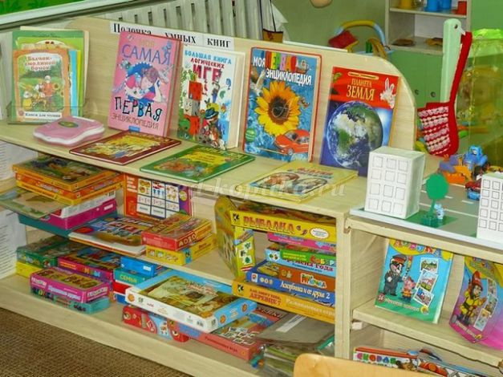
Насыщенная предметно-развивающая и образовательная среда становится основой для организации увлекательной, содержательной жизни и разностороннего развития каждого ребенка. Развивающая предметная среда является основным средством формирования личности ребенка и является источником его знаний и социального опыта.
Пример построения предметно-развивающей среды
Театрализованный центр – центр сюжетно-ролевых игр, игр-драматизаций – важный объект развивающей среды, с которого можно начать оснащение группы, поскольку именно театрализованная деятельность помогает сплотить группу, объединить детей интересной идеей, новой для них деятельностью. В театре дошкольники раскрываются, демонстрируя неожиданные грани своего характера. Робкие и застенчивые становятся уверенными и активными. Тот, кто без желания шел в детский сад, теперь с удовольствием спешит в группу. В театральном уголке размещаются ширма, маски сказочных персонажей, различные виды театра - кукольный, пальчиковый, настольный, теневой, би-ба-бо. Педагог вместе с воспитанниками готовит костюмы, атрибуты и декорации к маленьким представлениям. Дети – большие артисты, поэтому с радостью участвуют в постановках и с удовольствием выступают в роли зрителей.
Атрибуты к играм подбираются так, чтобы создать условия для реализации интересов детей в разных видах игр. Эстетичность и изысканность оформления, современность материалов вызывают у дошкольников желание играть. Подобранный игровой материал позволяет комбинировать различные сюжеты, создавать новые игровые образы. Здесь же уместны игры-драматизации по знакомым сказкам, тем более что для них созданы необходимые условия.
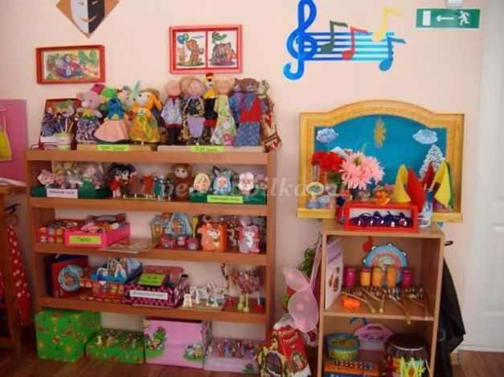
Центр природы или природный уголок служит не только украшением группы, но и местом для саморазвития дошкольников. У детей формируются предпосылки экологического сознания, развивается экологическая культура, познавательный интерес к экологии, проблемам природы, желание и стремление разрешить некоторые из экологических проблем, доступными ребенку – дошкольнику средствами.
Воспитателю необходимо подобрать и разместить в нем растения, требующие разных способов ухода, приготовить необходимое оборудование для трудовой деятельности в уголке природы: передники, лейки, палочки для рыхления, пульверизаторы.
В природном уголке будут уместны детские поделки из природного материала, экспонаты природы, икебаны, гармонично расставленные на полках. Предусмотренные здесь же подставки на роликах для кашпо с цветами позволят даже детям легко перемещать растения по группе и ухаживать за ними.
С подгруппой дошкольников воспитатель может проводить в природном уголке наблюдения, простые опыты и занятия природоведческого характера.
Рядом, под зеленым искусственным деревом причудливой формы, можно расставить пуфики и поиграть в свободные игры.

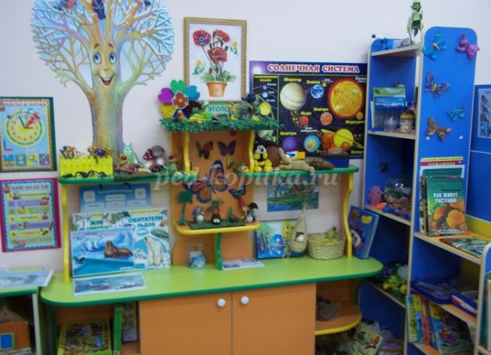

Центр науки (центр познавательной и исследовательской деятельности), который может быть совмещён с центром природы. Задача данного центра - развитие познавательно – исследовательской деятельности детей, обогащение представлений об окружающем мире, что, в конечном счёте, обеспечит успешное интеллектуальное и личностное развитие ребёнка.
Для детского исследования и экспериментирования необходимы самые разнообразные природные и бросовые материалы: мел, песок, глина, камни, ракушки, перья, уголь, микроскопы, глобус, а также лабораторное оборудование – все это вызывает у детей особый интерес. Для познавательного развития воспитатель подбирает специальную детскую литературу, пооперационные карты, алгоритмы проведения опытов. На стенде в форме книги дети могут поместить результаты своих опытов и открытий в виде зарисовок, заметок и отчетов.

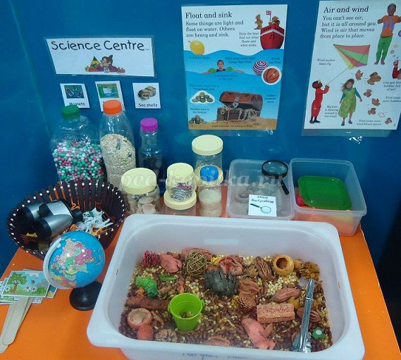

Центр продуктивной и творческой деятельности или центр художественного творчества. Он выполняет задачу формирования интереса детей к эстетической стороне окружающей действительности, удовлетворения потребностей детей в самовыражении. Здесь воспитанники в свободное время рисуют, лепят, выполняют аппликационные работы. В распоряжении детей представлен разнообразный изобразительный материал: мелки, акварель, тушь, гуашь и сангина, бумага разной фактуры, размера и цвета, картон, дидактические игры. Здесь же есть место для небольшой выставки с образцами народного художественного промысла (полочка красоты). В центре должны присутствовать альбомы с образцами народно-прикладного искусства, иллюстрации известных художников. Детские работы выставляются на всеобщее обозрение на специальном стенде, к которому имеется свободный доступ.

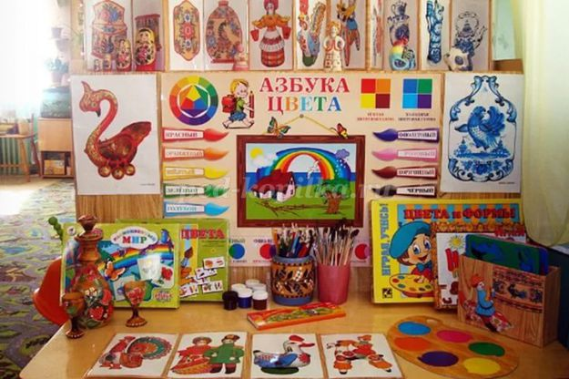

Центр конструирования способствует развитию детского творчества, конструкторских способностей. Центр может быть достаточно мобилен. Практичность его состоит в том, что любой конструктор легко перемещаются в любое место. Содержимое строительного уголка (конструкторы разного вида, кубики, крупный и мелкий деревянный строительный материал, схемы и чертежи построек) позволяет организовать конструктивную деятельность с большой группой воспитанников, подгруппой и индивидуально, развернуть строительство на ковре либо на столе. Дети, особенно мальчики, всегда с удовольствием занимаются постройками, обыгрывая их, комбинируя с другими видами деятельности.

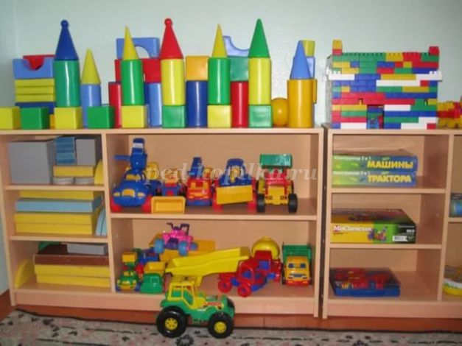

Центр двигательной активности – яркий, веселый, с нестандартным дизайнерским решением, нетрафаретным оборудованием лаконично и гармонично вписывается в пространство групповой комнаты. Он пользуется популярностью у детей, поскольку реализует их потребность в самостоятельной двигательной активности, совместных движениях со сверстниками, свободного использования спортивного инвентаря и физкультурного оборудования. Здесь дошкольники могут заниматься и закреплять разные виды движений. Увеличение двигательной активности оказывает благоприятное влияние на физическое и умственное развитие, состояние здоровья детей.

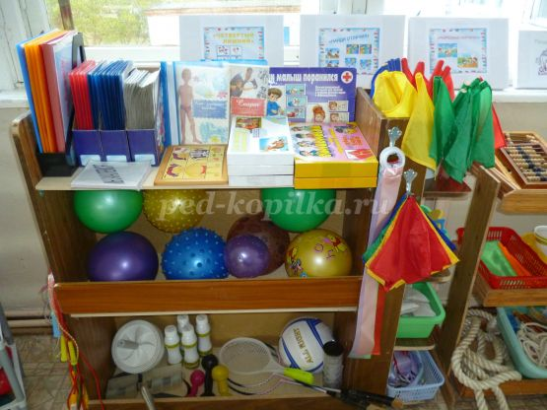

В шумном пространстве игровой комнаты обязательно должен быть такой островок тишины и спокойствия, как центр книги и отдыха, психологической разгрузки, который располагает к созерцательному наблюдению, мечтам и тихим беседам. Ребенок чувствует себя здесь комфортно, спокойно и уютно. Этому способствуют комфортный диван, кресла, рядом любимые книги. Уют, домашняя обстановка позволяют детям комфортно расположиться и погрузиться в волшебный мир книг. В этом центре дети с удовольствием приобщаются к словесному искусству, у детей развивается художественное восприятие и эстетический вкус.

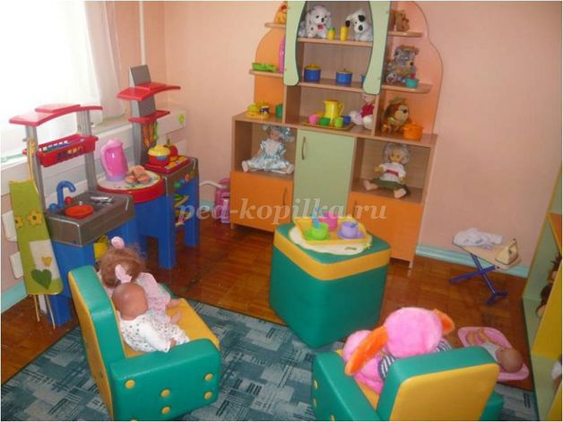

Центр безопасности дорожного движения интересен в первую очередь мальчикам. Он оснащен необходимыми атрибутами к сюжетно-ролевым играм, занятиям для закрепления знаний правил дорожного движения. Это всевозможные игрушки – транспортные средства, светофор, фуражка милиционера, жезл регулировщика, макет улицы, дорожные знаки. Хорошим дидактическим пособием служит напольный коврик с разметкой улиц и дорог.

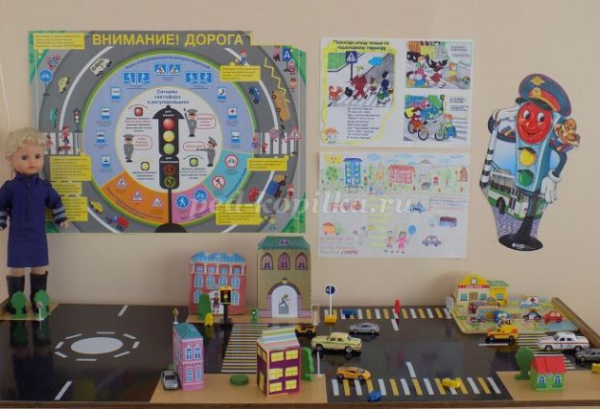

Таким образом, разнообразие и богатство сенсорных впечатлений, возможность свободного подхода к каждому центру в группе способствуют эмоциональному и интеллектуальному развитию воспитанников.
Развивающая среда не может быть построена окончательно. При организации предметно-пространственной среды в детском саду необходима сложная, многоплановая и высокотворческая деятельность всех участников образовательного процесса. Дальнейшая работа предполагает осуществление поиска инновационных подходов к организации предметно-развивающей среды в ДОУ, а так же развитие интереса родителей к указанной проблеме и мотивирование стремления к взаимодействию.

